11апреля в рамках социального партнёрства воспитанники
групп «Фантазёры» и «Капелька» ходили на экскурсию
в МБУ ЦБС «Библиотеку семейного чтения».
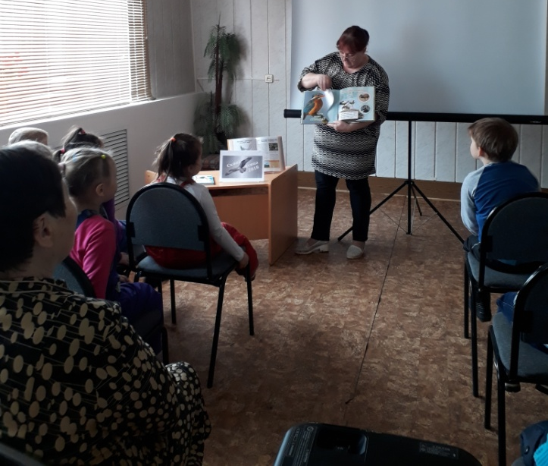
Встреча была посвящена Международному дню птиц,
который отмечается 1 апреля.
Дата празднования –
1 апреля выбрана сразу по двум причинам. Во-первых, это день подписания Конвенции (в 1902 году), призывающей присоединиться к делу охраны птиц. Во-вторых , середина весны – это время возвращения перелетных птиц с мест зимовок. Интересно, что день, когда отмечают международный день птиц, в России имеет свои собственные, древние традиции. На Руси принято было отмечать время возвращения перелетных птиц. В эти дни пекли специальную сдобу в виде птичек, а также развешивали скворечники – домики для птиц.
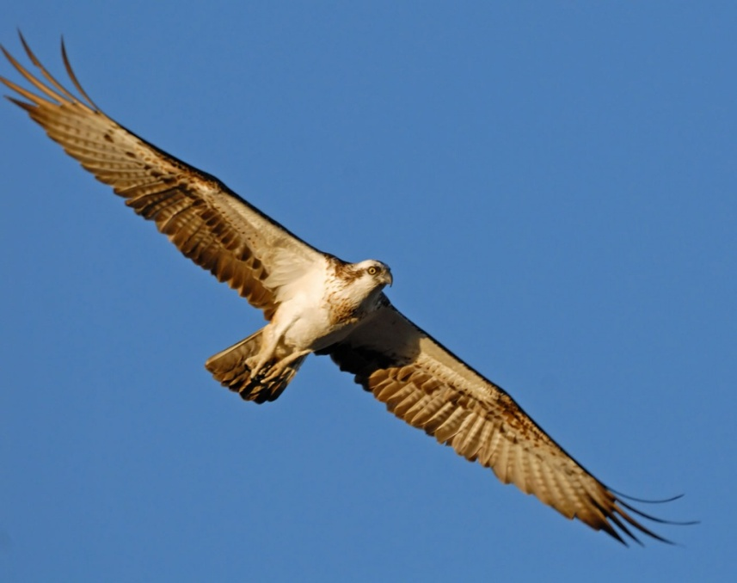
С 1999 года праздник
каждый год получает свой рисунок символ.

В разные годы эмблема
Дня птиц в России изображала деревенскую ласточку, сову, белого аиста, зимородка, лебедя, варакушку, горихвостку
и других птиц, живущих на территории нашей страны.
В 2018 году символ – скопа.
Скопа – необычная птица. Великолепный летун, умелый рыболов, заботливый родитель, отважный путешественник, изящная красивая птица. Скопа настолько своеобразна, что орнитологами в системе животного мира для неё выделено отдельное семейство. Скопа широко распространена по миру, встречается на всех континентах кроме Антарктиды.
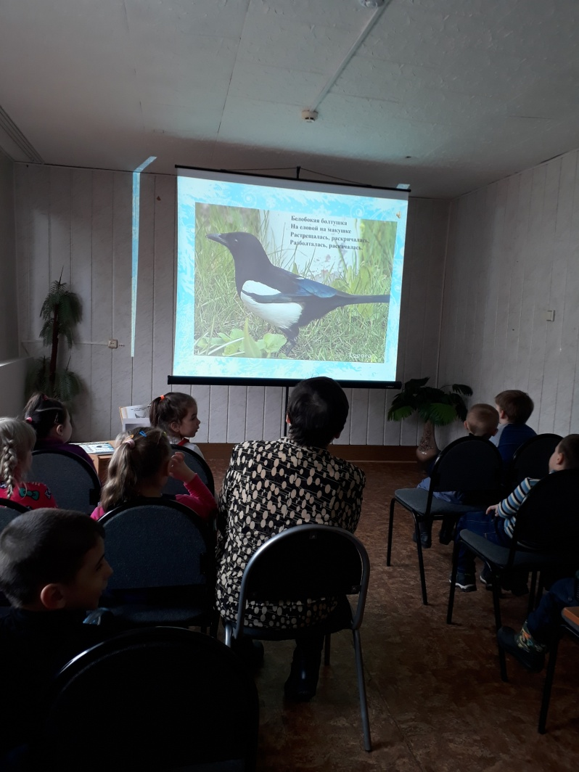
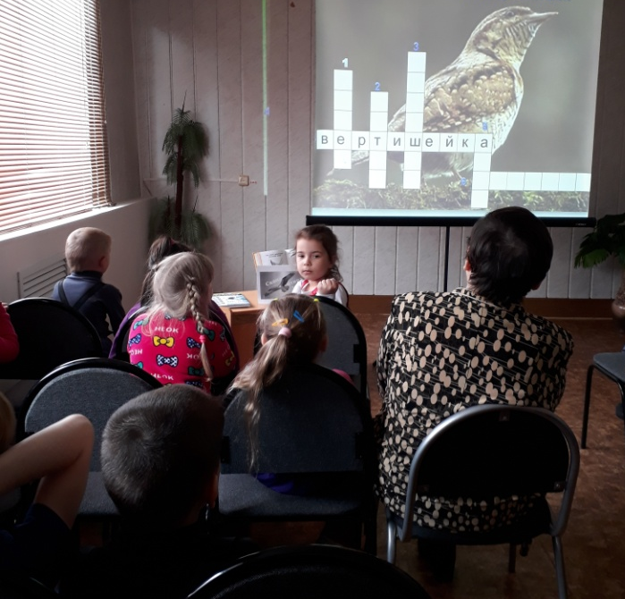
Заведующий библиотекой Наталья Алексеевна Новикова рассказала историю возникновения праздника. Подготовила для ребят интересную презентацию и мультипликационный фильм «Птичка Карри». Ребята с увлечением узнавали птиц по голосам, отгадывали загадки о птицах.

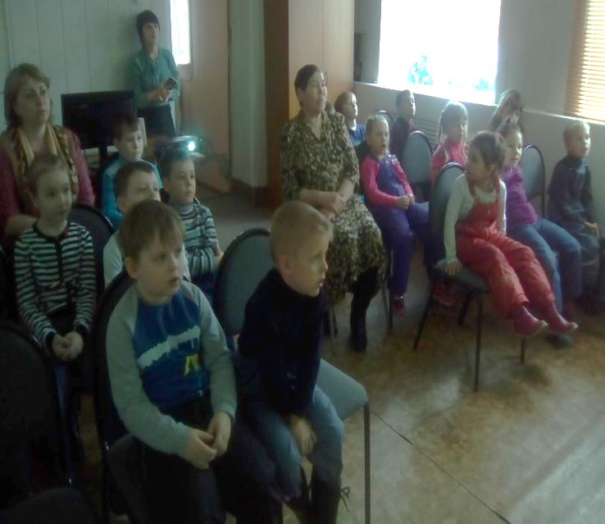

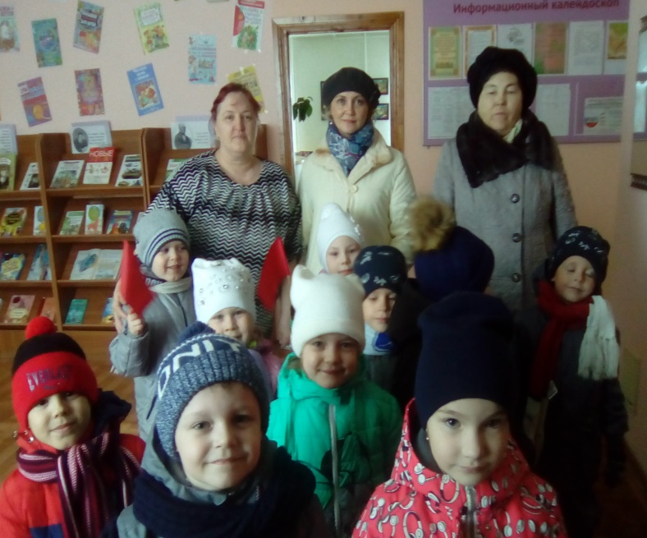

Учитель – логопед Демидова Г.В.

